

**Yalova Üniversitesi**

**Mühendislik Fakültesi**

**Bilgisayar Mühendisliği Bölümü**

**Web Programlama Ödev 2**

**Hazırlayan**

**Sedat Rüşen**

**Kasım-2019**

İçindekiler Tablosu

Öncelikle 3

Projeyi indirme 3

Componentler 3

Sayfalar 3

Önemli Kodlar 4

Layoutlar 6

Yapmadığım Yerler 6

# Öncelikle

Programı çalıştırabilmek için alttaki işlemleri sırayla yapın:

## Projeyi indirme

npm install

Node.js sizde yüklü değilse bu siteden indire bilirsiniz <https://www.npmjs.com/get-npm>

# Componentler

Bunlar sitemizde her yerde kullanabildiğimiz işimizi kolaylaştıran ve kod tekrarını ortadan kaldıran

bir araçtır.

Ben bu sitede 7 component 3 ara sayfa 1 ana sayfa oluşturdum

Bu componentler

Footer.vue : Adı üstünde footerım bunun için de ve rahatça her yerde çağırabildim.

Kucukorta.vue: nav bardaki bir bölüm için oluşturduğum component.

Kutular.vue:Her sayfam da bulunan ürünler için component.

Menu.vue: : nav bardaki bir bölüm için oluşturduğum component.

Navbar.vue: nav bardaki bir bölüm için oluşturduğum component.

Orta.vue:anasayfamdaki window işlevi görev component.

Wowkutu.vue:wow ile alaklı ürünlerin componenti.

Madal.vue:account sayfalarına ulaştıran dropdown list.

Navbarlegal.vue:legal sayfası nav barı:

# Sayfalar

App.vue :

Bütün sayfaların birleştiği yer . router sayesin de kolaylıkla sayfalar arasında rahatlıkla dolaşabiliyoruz.

Bütün sayfa değişmeden de yeni sayfa getirebiliyoruz.

Home.vue:anasayfa içeriği.

Wow.vue:wow ürünleri için sayfa.

Wowsayfa:wow ürününün satış sayfası.

Login.vue: hesaba girme sayfası.

Account.vue:hesap açma.

Cantlogin:hesap işlemleri.

Cantlog:support işlemleri.

# Önemli Kodlar

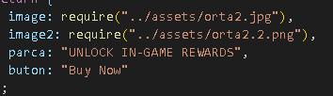

Burda require kullanma sebebim v-loader require sayesinde resimleri görebiliyormuş onu kaldırdığımız zaman resimleri bulamayıp hata veriyor.

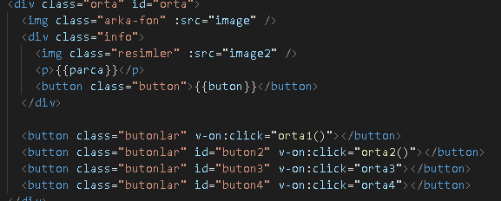

Anasayfadaki window efekti için kullandığım kod.

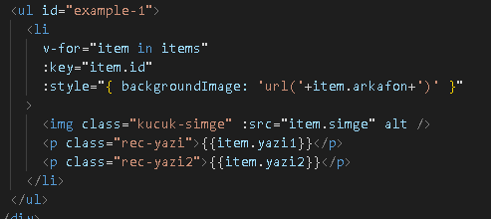

v-for kullanarak kutuları hem kendi içinde hapsettim. Buda bana dizaynlarken kolaylık sağladı.

İstediğim zaman bu kutu sayısını artırabilmemi sağladı.



Yukarıda belirtiğim gibi yine v-loader yüzünden resmi daha rahat bulabilmesi için kullandığım kod.



Font Awesome sayesinde kullanabildiğim iconlar. Kullanabilmek için :

npm install --save-dev @fortawesome/fontawesome-free

ardından main.js ye

import '@fortawesome/fontawesome-free/css/all.css'  
import '@fortawesome/fontawesome-free/js/all.js'...new Vue({ router, store, render: h => h(App),}).$mount('#app')

burayı refans aldığım yer : <https://medium.com/front-end-weekly/how-to-use-fon-awesome-5-on-vuejs-project-ff0f28310821>.

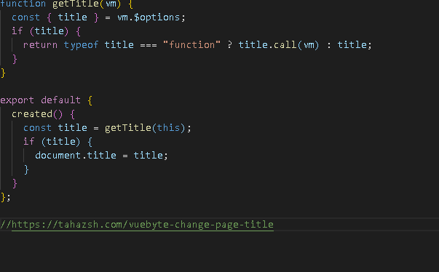

Her sayfanın title nı değiştirmek için kullandığım kod bölümü aldığım yer : https://tahazsh.com/vuebyte-change-page-title

# Layoutlar

Router view sayesinde kolayca sayfalar arası gezinebilirken farklı tarzda sayfalara geçebilmek için layout kullandım

Refarans aldığım yer : <https://itnext.io/anyway-heres-how-to-create-a-multiple-layout-system-with-vue-and-vue-router-b379baa91a05>

# Vue ex store

<https://medium.com/@erdemuslu/vuex-rehberi-nedir-nas%C4%B1l-kullan%C4%B1l%C4%B1r-97dd58714721>

Buradan bakarak yaptım

# Sunucu

<http://kablosuzkedi.com/index.php/2017/10/07/node-js-ile-postman-kullanimi/> burdan bakarak yaptım

# Yapmadığım Yerler

1. Wow sayfasının çok fazla eksiği var.
2. Kutu sayım çok az
3. Dizaynımı çok fazla benzetmeye çalışsam da beceremedim
4. 2. Ödevde yaptığım her hangi bir sayfam şu anda ana sayfadan ulaşılmıyor
5. Vuetify kullanmaya çalıştım 3 4 günümü gitti sonra eski tarz yazdım
6. About sayfası
7. Arama geliştirme
8. Legal sayfası vue dialog olayını anlamadım